中国重汽集团济南商用车有限公司

济南商用车制造公司汕德卡升级右置车型前围模块内板改制模具项目

招标文件
项目编号：CGZX2024040144

招 标 人：中国重汽集团济南商用车有限公司
2024 年5月20日

目 录
第一章 招标公告 4
一、项目名称 4
二、招标内容 4
三、招标形式 4
四、议程安排 4
五、报名及招标文件的获取 4
第二章 投标须知 7
一、投标人资格要求 7
二、投标保证金 7
三、结算 8
四、技术规范及服务 8
五、其他 8
第三章 评标过程 9
一、开标 9
二、评标 9
三、评分标准 10
四、定标 10
五、废标及终止招标 10
六、中标人瑕疵滞后发现的处理原则 11
七、合同签订 11
第四章 投标文件编制 12
一、投标文件格式 12
二、投标文件签署 12
四、投标文件格式要求详见附件 13
第五章 项目技术要求 28
一、总则 28
二、项目要求 28
三、工艺方案 33
四、技术规范 35
第六章 包装运输 37
第七章 安装调试 38
一、设备安装 38
二、产品试装 38
第八章 验收 38
一、过程验收 38
二、预验收 38
三、终验收 39
第九章 施工安全要求 40
一、施工现场安全要求 40
二、临时用电作业安全要求 40
三、模具焊接施工作业安全要求 41
第十章 培训 42
一、培训内容 42
二、培训效果 42
第十一章 生产陪伴 42
第十二章 售后服务 42

第一章 招标公告

一、项目名称
项目名称：济南商用车制造公司汕德卡升级右置车型前围模块内板改制模具项目

二、招标内容
招标内容 | 数量 | 供货方式 | 具体要求
济南商用车制造公司汕德卡升级右置车型前围模块内板改制模具项目 | 1 | 交钥匙方式 | 详见招标文件

三、招标形式
招标形式：公开招标。

四、议程安排
1.发标时间：本项目计划于2024年5月20日在中国重汽官网http://www.cnhtc.com.cn（快讯中心-通知公告）发布招标公告。
2.答疑时间：截止至2024年6月4日下午17：00前（若有变动另行通知）。
答疑联系人及联系电话：张学龙 17853169903
3.开标时间：2024年 6月5日9：30时（若有变动另行通知）。
4.招标地点：中国重汽集团济南商用车有限公司车身部会议室。
5.招标方式：线上招标。
6.投标文件递交：招标文件请于2024年6月4日下午17:00前邮寄至济南市章丘区圣井街道重汽工业园1号门。
7.招 标 单 位：中国重汽集团济南商用车有限公司
地 址：山东省济南市章丘区世纪大道7777号
邮 政 编 码：250220
电 话：17853169903
传 真：0531-58069737
联 系 人：张学龙
Email：zhangxuelong@sinotruk.com
招标单位开户名称：中国重汽集团济南商用车有限公司
招标单位开户银行：中国银行股份有限公司章丘支行
招标单位银行账号：226005574527

五、报名及招标文件的获取
凡有意参加投标的投标人，请于答疑时间截止前，按照序号1-4顺序及所列项相关资料的原件扫描件加盖公章后（要求每一页原文件扫描在一页上，禁止两页或多页合并扫描在一页，扫描文件必须清晰可辨否则影响报名的审核，扫描文件格式为pdf格式，禁止采用压缩文件格式或图片格式，所有扫描文件都集成到1个pdf文档并设置目录）发送至邮箱zhangxuelong@sinotruk.com并电话联系工作人员查收（张学龙：联系方式：17853169903），邮件名格式为：XXX公司（五个字以内公司简称）XX项目报名资料。同时必须在邮件中以文字方式提供投标单位全称、投标授权人姓名、联系方式（固定电话、手机、电子邮箱）。
1.投标人报名表（见附件13）；
2.营业执照副本及相关资质；
3.投标保证金回执单
4.信用中国截图（报名日期当日“信用中国”网站(www.creditchina.gov.cn）查询本单位未被列入联合惩戒失信人名单的网页截图）。
5.请投标人自行注册重汽e采通，网址http://ecaitong.sinotruk.com:8012/。 点击新增按钮进入注册界面，如果点击提交，系统报错或者系统没反应请先仔细检查自己的填写数据是否完整正确。注册信息的字段：尽量把所有信息都填写完整，统一社会信用代码字段，是供应商的唯一标识字段，没有校验规则，如果系统报统一社会信用代码重复则说明此供应商已经在e采通内存在，请咨询对应的采购工程师账号密码。采购形式编号(非生产类必填)和投标项目名称(非生产类必填)、近三年财务指标情况，对于非生产类供应商都是必填项，对于生产类供应商不是必填项。配套能力：此字段需要仔细选择供应商的供货类别数据，如果不确定请先联系重汽内部的采购工程师咨询之后再选择填写，此字段直接影响提交之后的审批流由谁审批，另外后面的业务主管部门对于非生产类供应商是必填项，同样的如果不确定请先联系重汽内部的采购工程师咨询之后再选择填写，此字段直接影响提交之后的审批流由谁审批。提交成功之后进入审批流，每个节点都会由1个或多个负责人审批，如果有多个负责，由任何一人审批通过即可，每个节点均有驳回、退回、不同意（少数节点没有）、通过，驳回是指根据审批流程上的驳回线驳回到对于节点，退回是指退回到上一节点，通过则是指同意流转到下一节点，不同意则是指不同意此次流程对于供应商来说就是不允许供应商注册（不同意按钮慎点，不然系统内不再允许此供应商注册，如再想注册只能删数据库，请务必注意）。营业执照有效结束日期目前限制在当前日期及之前，应该限制在当前日期之后，最大允许“9999-12-31”，即代表永久有效。审批流程全部走完结束之后，且有短信通知供应商才算正式进入e采通。点击“导入”按钮可以批量导入供应商注册数据，此功能不对供应商开放。点击“查看”按钮可以进行查看注册信息，供应商提交注册之后想查看审批进度，可以点击此按钮。
6.5.请在中国重汽官网http://www.cnhtc.com.cn（快讯中心-通知公告）；重汽E采通http://ecaitong.sinotruk.com获取招标公告。
注意：本项目实行资格后审，报名成功不代表资格审查通过

第二章 投标须知

一、投标人资格要求
1.必须具有独立法人资格，且成立三年及以上（含三年，从成立日期开始计算，至开标之日不少于三年）；
2.具有有效的营业执照；
3.注册资本不少于500万元或等额外币；
4.必须具有良好的商业信誉和健全的财务制度，投标人在“信用中国”中未列入联合惩戒失信人黑名单，对列入失信被执行人的不得参与本次投标；本项目不接受联合体投标；
5.提供经会计师事务所审计且出具无保留意见的近三年的财务审计报告原件，并加盖公章，包括但不限于报告页、经审计的资产负债表、利润表、现金流量表及报表附注。如投标人公司没有经审计的财务报告，可提供加盖公章的近三年财务报表，包括但不限于资产负债表、利润表、现金流量表。应提供中文版本的审计报告或财务报表；
6.投标人须认可招标人的工作指令，包括节、假日能正常开展工作的要求；
7.项目所安装的操作系统及系统开发的软件均为正版，投标人是系统软件的所有权人或已获知识产权所有权人、合法使用权人的正式授权，对该系统软件拥有合法的知识产权或具有合法的来源，在有关知识产权中不存在任何侵犯第三方的权益；
8.本项目不允许进行分包或转包；
9.货物采用总包方式，投标方应具备总包能力，投标单位近三年（2020年1月1日至今）有类似模具设计和制造项目业绩（以投标截止日前的合同原件或盖章复印件为准，开标时验证），本项目不接受联合体投标。

二、投标保证金
1.投标保证金金额：50,00元人民币（伍仟元整），投标保证金应于2024年6月4日17：00时前到达招标人账户。并备注“付济南商用车汕德卡升级右置车型前围模块内板改制模具项目投标保证金”。
2.投标保证金有效期同投标有效期（中标通知书发出后45个工作日内，将所有投标单位投标保证金退还（无息））。
开户单位：中国重汽集团济南商用车有限公司
银行账号：226005574527
开户银行：中国银行股份有限公司章丘支行
开户行行号：104451040689
(注：投标保证金必须从投标单位基本账户转出)
3.投标人提交的投标保证金，作为其投标文件的一部分。未按本招标文件规定提交投标保证金的，按无效投标处理。
4.如投标人有下列情况，投标保证金不予退还，招标人有权依法向其提出索赔，投标人应当赔偿因此给招标人造成的全部损失：
1）开标后，投标人在投标有效期内撤回谈判的；
2）采取不正当手段诋毁、排挤其他投标人的；
3）与其他投标人或者招标人恶意串通的；
4）向招标人行贿或者提供其他不正当利益的；
5）投标人在投标文件中提供虚假材料的；
6）中标人无正当理由未能按规定与招标人签订合同的；
7）法律法规和招标文件规定的其他情形。
上述为投标必备的资格条件，相关材料缺项会按不响应招标文件或无效投标处理，资质证明审查后废除投标资格。逾期的投标文件招标人不予受理。

三、结算
1.本次招标为公开招标，报价应为：经与招标人或其指派的答疑人员充分沟通确认基础上，由投标人在满足招标人所提出的、与本项目所有相关环节有关的所有费用；
2.所有投标均以人民币报价,且必须按项目进行分项报价，报价内容应包含不含税金额、税率及价税合计金额。
3.付款结算方式：半年期商业汇票（包括银行承兑汇票和商业承兑汇票），无预付款，货物全部到齐并最终验收合格后，支付项目合同含税价90%款项。合同含税总价款的10%作为本合同约定货物的质量保证金，质量保证金在质量保证期内不计利息，待质量保证期满1年后支付；如有质量问题，质量保证金予以相应扣除。

四、技术规范及服务
1.投标人应与招标人指派的答疑人员充分沟通，理解认可并接受相关技术规范及服务要求。
2.投标人可免费提供的、包含但不限于招标人所要求的其他相关服务内容，按本招标书“投标文件编制”要求，在标书中说明。

五、其他
其余未尽事宜，均按合同约定。
本招标文件的最终解释权归招标人，当对一个问题有多种解释时以招标人的书面解释为准。招标文件未做须知明示，而又有相关法律、法规规定的，招标人对此所做解释以相关的法律、法规规定为依据。
要求招标人或相关合同签订单位提供的配合，在标书文件中说明

第三章 评标过程

一、开标
1.本次招标的开标、评标由招标人依法组织实施。
2.开标会议由招标人组织并主持。招标人邀请各投标人派员参加开标会议。
3.开标程序
（1）宣布开标会议开始并宣读开标纪律。
（2）介绍与会人员。
（3）核验投标人资格证件。
（4）投标人或投标人推选的代表对投标文件密封情况进行检查。
（5）经确认无误后，由工作人员当众拆封商务标投标方的开标一览表和商务标书，宣读投标人名称、投标价格和投标文件的其他主要内容，投标人授权代表现场确认。
（6）所有报价货币单位均为：元（人民币，含税。税率：%）。
（7）投标文件的澄清，为有助于对投标文件的审查、评价和比较，招标人要求投标人于开标现场对其投标文件进行澄清，投标人应按照招标人要求的格式答疑和澄清。澄清函应作为投标内容的一部分。
（8）商务标的评标，招标人有权根据项目情况，采取多级评标模式，最终根据合理最低价选择中标厂家

二、评标
1.评标工作由招标人为该项目依法组织的、由三人及以上单数成员（视标的额大小按规定确定专家人数）组成的评标专家小组负责，由评标工作小组按照国家招投标有关规定，本着公平、公正、公开、有序的原则，在最大限度地满足招标文件实质性要求的前提下，按照招标文件中规定的各项因素进行综合评审。
2.本次招标无技术标部分，直接进行商务标评标,不保证价格最低者中标，原则上合理最低价选择中标厂家,项目评标采取投标单位多轮报价逐级淘汰的方式
3.投标前请各投标人按照标书技术要求对项目方案进行充分准备，有意投标的单位应默认认同上述开标、评标过程，无异议。

三、评分标准
1.工作小组进行开/唱标工作.唱标人/记录人/监标人进行签字.(开标一览表、电子U盘各单独一个信封封存)
2.商务标开标，按照合理最低价确定中标人。
3专家进行商务标价格审核，商务标专家确认无异议后报主管领导审核。
注明：电子标书一定要提供U盘，U盘内分别存入本次招标投标方所提供的电子版和PDF版，如有病毒造成设备损坏一切后果由投标方负责。不提供电子标书将不退还保证金。
- 定标
1.根据评标工作小组的评标结果并按相关法律法规的规定及公司相关制度要求，确定中标人。中标人承诺无条件服从招标人针对该项目的后续所有安排。招标人不承诺将合同授予报价最低的投标人，也不对未中标人做任何解释。
2.招标人发送《中标通知书》给中标人，中标人应及时与招标人联系，在招标人要求的时间内完成合同签订，如果中标人接到《中标通知书》后，无正当理由拒绝按其规定的期限与相关单位签订合同或在签订合同时向招标人或相关单位提出附加条件或者更改合同实质性内容的，对条款作出较大变更或提出令招标单位难以接受的附加条款，则招标单位有权撤销中标单位的“中标通知书”，招标人有权取消其中标资格，且由中标单位承担由此引起的有关责任，投标保证金不予返还。招标人将从剩余投标人中依序重新确定中标人，或重新组织招标。
3.中标人应在保证质量的前提下完成中标项目，且检测全过程符合相关法规要求，否则视为违约，招标人或相关单位有权解除合同。
4.中标人由于履行义务的能力或信用有严重缺陷，招标人有权取消其中标资格，招标人将从剩余投标人中依序重新确定中标人，或重新组织招标。
5.招标人有权指定招标人的关联单位作为合同签订人，与中标人签署相关合同，且具体权利义务以双方最终签署的合同为准。
6.中标人须认可由于招标人上级集团公司政策变化引起的合同签订前终止项目的要求。

五、废标及终止招标
1.投标人有下列情形之一，其投标将被视为废标，招标人将严格按照《中华人民共和国招标投标法》及相关法律、法规及规章制度的规定行使权利。投标人给招标人造成损失的，招标人有索赔的权利，投标人应予以赔偿。
1.1投标人提供的有关资格、资质证明文件不合格、不真实或提供虚假投标材料；
1.2投标人在报价有效期内撤回投标；
1.3在整个评标过程中，投标人有企图影响评标结果公正性的任何活动；
1.4投标人以任何方式诋毁其他投标人；
1.5投标人串通投标；
1.6以他人名义投标或者以其他方式弄虚作假，骗取中标的；
1.7投标人被举报，检举，并经招标方查实无误的
1.8中标人不按规定签订合同；
1.9法律、法规规定的其他情况。
1.10投标单位负责人为同一人或存在管理关系的。
2.出现下列情形之一，招标人有权否决所有投标人的投标，并终止招标。
2.1出现影响采购公正的违法、违规行为的。
2.2评标委员会经评审，认为所有投标都不符合招标文件要求的
2.3因重大变故，采购任务取消的。
2.4有效参与投标的单位不足三家以上的。
2.5招标人认为其他应终止招标的情形。

六、中标人瑕疵滞后发现的处理原则
无论基于何种原因，各项本应作为拒绝处理的情形即便未被及时发现而使该中标人通过了资格审核、初评、现场复审、终评或其他所有相关程序，包括已签订合同的情形，一旦中标人被拒绝或该中标人此前的评议结果被取消，相关的一切损失均由该中标人承担。

七、合同签订
1.中标人应按中标通知书中规定的时间、地点与招标人签订中标维修合同，否则按开标后撤回投标处理。
2. 招标文件、中标人的投标文件及评标过程中有关澄清文件均应作为合同附件。
3. 合同以双方最终签署的版本为准。

第四章 投标文件编制

一、投标文件格式
1.资质文件
1.1企业简介
1.2投标单位情况表
1.3营业执照及相关资质（复印件）
1.4法人授权委托书
1.5信用中国截图（加盖公章）
1.6经审计的近3年财务报表
1.7投标保证金银行转账凭证
重要提示：资格审核中，上述所列示的所有条款均属于否决项，对于任意一项或多项未达到资格审核要求的投标人，视为主动放弃投标，该投标人将不能进入后续的评标程序。对于未通过资格审核要求的投标人，不做任何解释。
2.商务标
2.1投标函；
2.2开标一览表、分项报价清单；
2.3商务条款偏离表；
2.4投标承诺函
2.5服务承诺函
2.6质量承诺函、
2.8同类项目经营业绩一览表（需提供相关合同证明）
2.9施工组织设计、施工方案及施工进度计划
2.10投标人认为需要提交的其它文件。
3.文件的包装和密封
3.1资质文件（内装1份）
3.2标书文件（内装1正、3副）
3.3开标一览表（内装1份，需单独包装）
USB接口设备存储的电子版（包含投标文件全部内容，PDF（签字盖章版）及word格式各一份）
3.4.投标人应将投标文件正、副本一同密封送达，并在封面明显处注明以下内容：
- 项目名称
- 投标人名称（加盖公章）、地址、邮编、电话、传真
- 表明文件类型（如标明 “资质证明”，“投标一览表”，“标书文件”等字样）
3.5每一密封文件在封口处加盖投标人公章并注明“于2024年06月05日 9：30 时之前不准启封”字样。
3.如果投标人未按上述要求对投标文件密封及加写标记，招标人对投标人提前启封概不负责。对由此造成提前开封的投标文件，招标人有权予以拒绝，并退回投标人。

二、投标文件签署
1.法定代表人或投标人授权代表必须按招标文件的规定在投标文件（正本、副本及各附件）上签字并加盖投标人单位公章，不得使用其它形式如带有“专用章”等字样的印章，否则投标将被视为无效。如投标人对投标文件进行了修改，则须由投标人的法定代表人或授权代表在修改的每一页上签字或加盖公章。
2.投标人须认真填写和提交本部分中的附件文件；对附件文件中所要求的内容应给予明确的答复；附件文件的签字人应保证其对一切问题的答复、所做的声明及出具的资格资质文件、资料等具有真实性和准确性；招标人将对投标人提交的文件、资料等内容予以保密，但不退还；所有附件文件应以中文书写，作为投标文件的组成部分。

四、投标文件格式要求详见附件
附件1
投标函
致中国重汽集团济南商用车有限公司：
根据贵方为济南商用车制造公司汕德卡升级右置车型前围模块内板改制模具项目招标书，签字代表（全名、职务） 经正式授权并代表投标人（投标人名称、地址） 提交下述文件：
资质证明文件（2份）
开标一览表（内装1份）
商务标书（正本1份和副本4份，）
USB接口设备存储的电子版（包含投标文件全部内容，PDF（带公章扫描）及word格式各一份）
据此，签字代表宣布同意如下：
所附投标报价表中规定的应提供的投标报价。
- 投标人将按招标文件的规定履行合同责任和义务。
- 投标人已详细审查全部招标文件，包括修改文件（如有的话）以及全部参考资料和有关附件，我们完全理解并同意放弃对这方面有不明及误解的权利。
- 投标有效期：自投标截止之日起至合同签署日一直有效。
- 投标人同意提供贵方要求的可能与投标有关的一切数据和资料，完全理解贵方不一定要接受最低价的投标或收到的任何投标。
- 投标人承诺所提供的所有数据和资料均真实有效，如存在虚报情况，投标人愿为此承担一切法律责任，并主动退出本项目竞标。
- 与本投标有关的一切正式往来通讯请寄：
地址：
邮编：
电话： 传真：
投标人授权代表签字： 职务：
投标人名称（及公章）：
日期： 年 月 日
附件2
法人授权委托书
致中国重汽集团济南商用车有限公司：
本授权委托书声明：我（法人姓名） 系（投标人名称） 的法定代表人，现授权委托（投标人名称） 的 （授权代表姓名） 为我公司参加贵方组织的济南商用车制造公司汕德卡升级右置车型前围模块内板改制模具项目的法定代表人授权委托代理人，全权代表本公司处理投标过程的一切事宜，包括：投标、参与开标、谈判、签约等。投标人授权代表在投标过程中所签署的一切文件和处理与之有关的一切事务，我公司均予认可并对此承担全部责任。
委托期限：20XX 年X 月 X 日至 20XX 年 X 月 X 日
授权代表无转委托权，特此委托。
授权代表姓名： 性别： 年龄：
身份证号码： 职务：
投标人名称：（盖单位公章）
法定代表人：（签字）

法定代表人身份证复印件（正面）

法定代表人身份证复印件（反面）

授权代理人身份证复印件（正面）
授权代理人身份证复印件（反面）

附件3
开标一览表
项目名称：济南商用车制造公司汕德卡升级右置车型前围模块内板改制模具项目
金额单位： 万元
开/唱标项目 | 开/唱标内容
投标人名称
投标总报价  （不含税） | 人民币（小写）： 元，（大写）： 元
投标总报价  （含 %增值税） | 人民币（小写）： 元，（大写）： 元
交货期
质保期 | 年
付款方式有无偏离
对招标文件的认同程度
备注

注：1、本表与投标文件一起装订，同时为方便开标，请另将此表一式一份单独密封。
- 投标报价为项目总价（包含但不限于材料、质检、运输等全部费用）
投标单位：（盖章）
投标代表人：（签字）

年 月 日

附件4
投标明细分项报价一览表
序号 | 名称 | 车型 | 性质 | 单价/元（不含税） | 数量 | 单位 | 总价/元（不含税）） | 备注
1 | 前围模块内板OP20 | L15 L32/L37/L200 | 改制 |  | 1 | 套
2 | 前围模块内板检具 | L15 L32/L37/L200 | 改制 |  | 1 | 套
3 | 前围模块内板OP20 | L40/L41/L47 | 改制 |  | 1 | 套
4 | 前围模块内板检具 | L40/L41/L47 | 改制 |  | 1 | 套
5 | 现场改造陪产 | / | / |  | / | /
6 | 其他（运输管理及利润） | / | / |  | / | /
7 | 备件费 | / | / |  | / | / |  | 2%
8 | 税费 | / | / |  | / | /

附件5
投标承诺函

项目名称： 济南商用车制造公司汕德卡升级右置车型前围模块内板改制模具项目
致：（招标人）
我单位承诺：
①经招标人认可的工程项目经理及相应资质的专业技术、管理人员必须是将来施工现场的实际操作者，并应常驻工程施工现场，上述人员未经招标人同意，我单位不得擅自调换或撤离，招标人如认为有必要，可要求对上述人员中的部分人员作出更好的调整。
②按招标文件要求完成相应工作内容。
③我单位已完全理解、明确并熟知招标文件中的全部招标内容，对施工范围及施工要求无异议。
④我单位完全响应招标方的施工工期及施工技术要求。

投标人：（盖章）
单位地址：
法定代表人或其委托代理人：（签字或盖章）
邮政编码：电话：传真：
日期：_____年____月____日

附件6
服务承诺函

项目名称： 济南商用车制造公司汕德卡升级右置车型前围模块内板改制模具项目
:（招标人全称）
我代表（投标单位名称）对中标合同产品的服务作如下承诺：
1.及时向需方提供按合同规定的全部技术资料和图纸。有义务在必要时邀请需方参与供方的技术设计审查。
2.按需方要求的时间到现场进行技术服务。
3.对于需方选购的与合同货物有关的配套设备，供方应主动提供满足设备接口要求的技术条件和资料。
4.严格执行供需双方就有关问题召开会议的纪要或签订的协议。
5.根据需方的要求为需方举办有关项目施工、货物安装、调试、使用、维护技术的业务培训，保证需方运行、维修人员熟练掌握运行和维修技能。
6.加强售前、售中、售后服务，把“24小时服务”、“超前服务”、“全过程服务”、“终身服务”贯彻在产品制造、安装、调试、大修的全过程。
7.接到需方反映的质量问题信息后，在 小时之内作出答复或派出服务人员，尽快到达现场，做到用户对质量不满意，服务不停止。
8.随时满足需方对备品备件的要求。
9.无论在何种情况下，供方决不以任何理由刁难需方。
10.如我单位中标，本承诺函将成为合同不可分割的一部分，与合同具有同等法律效力。

投标人：（盖章）
法定代表人（委托代理人）：（签字）
日 期： 年 月 日

附件7
质量承诺函

项目名称：济南商用车制造公司汕德卡升级右置车型前围模块内板改制模具项目
（招标人）：
我代表（投标单位名称）为保证中标系统/货物的质量特作如下承诺：
1．严格按照合同要求，提供符合设计标准、质量合格的产品。
2．严格检查和控制原材料、原器件、配套件的进厂质量。
3．保证所供货物加工工艺完善、检测手段完备。产品决不带缺陷出厂。
4．对涉及分包商的供货、质量、性能、技术接口、服务等方面问题负全部责任。按合同规定的关键部件分包商必须符合有关资质的要求，并经需方认可。
5．停工待检部位提前 天通知需方及监造代表。
6．对货物制造过程中出现的质量缺陷及时向需方和监造代表通报，不隐瞒。若货物缺陷超过合同规定的标准，供方无条件更换。在安装和试运过程中，货物出现质量问题，先处理问题，再分清责任，一切以满足工程进度需要为准则。
7．为所供的货物在制造、运输、装卸过程中投保，一旦发生意外，我方将按需方要求对所供货物尽快进行免费更换、修理，直到需方满意为止。
8.若中标，本承诺函将成为合同不可分割的部分，与合同具有同等法律效力。
9.我单位针对本项目提供的其他质量承诺。

投标单位名称（公章）：
法定代表人或授权代理人签字：
日期：
附件8
技术规格偏离表
项目名称：济南商用车制造公司汕德卡升级右置车型前围模块内板改制模具项目
序号 | 招标文件条款号 | 招标文件条款内容 | 偏离 | 说明
投标人：（盖章）
法定代表人（委托代理人）：（签字）
日 期： 年 月 日

注：为避免歧义，无偏离也应要提报该表，并注明“无”字。如无该表则即使在其它部分已反映，将也被视为“无偏离”。
附件9
商务条款偏离表
项目名称：济南商用车制造公司汕德卡升级右置车型前围模块内板改制模具项目
序号 | 招标文件条款号 | 招标文件条款内容 | 偏离 | 说明

投标人：（盖章）
法定代表人（委托代理人）：（签字）
日 期： 年 月 日
注：为避免歧义，无偏离也应要提报该表，并注明“无”字。如无该表则即使在其它部分已反映，将也被视为“无偏离”。

附件10
经营业绩一览表
近三年承揽同类或相似项目和服务业绩，包括已收到中标通知但尚未签订合同的项目（提供相关合同的复印件）

序号 | 项目名称 | 签约  日期 | 同类或相似项目合同价 | 业主名称 | 地址/电话/传真
1
2
3
……

附件11 近三年的财务报表
单位：万元
序号 | 名称
1 | 注册资本
2 | 实收资本
3 | 全部资产总值
4 | 固定资产总值
5 | 流动资产
6 | 平均流动资产余额
7 | 速动资产
8 | 流动负债
9 | 年末所有者权益
10 | 营业收入
11 | 净利润
12 | 现金净流量
13 | 流动比率%  （流动资产/流动负债）
14 | 速动比率%  （速动资产/流动负债）
15 | 资产负债率%  （总负债/总资产）
16 | 应收账款周转率%  （收入总额/平均应收账款）
17 | 存货周转率%  （销售成本/平均存货）
18 | 资产报酬率%  （收入/资产）
19 | 净资产收益率  （净利润/平均净资产）
注：需要提供经会计师事务所审计且出具 无保留意见的近三年的财务审计报告原件，并加盖公章，包括但不限于报告页、经审计的资产负债表、利润表、现金流量表及报表附注。如投标人公司没有经审计的财务报告，可提供加盖公章的近三年财务报表，包括但不限于资产负债表、利润表、现金流量表。应提供中文版本的审计报告或财务报表。
投标人代表（签字）：
附件12
封面格式（参考）

商务投标文件  项目编号：  项目名称：  投标人名称（公章）：  地址：  电话：  传真：  邮编： | 开标一览表  项目编号：  项目名称：  投标人名称（公章）：  地址：  电话：  传真：  邮编：

电子版投标文件

项目编号：
项目名称：
投标人名称（公章）：
地址：
电话：
传真：
邮编：

封口格式：
……………………于 2024年6月5日9：30时之前不准启封（公章）…………………

附件13
投标人应邀函
公章：
项目名称 | 济南商用车制造公司汕德卡升级右置车型前围模块内板改制模具项目
项目编号 | CGZX2024040144
投标单位
（全称）
项目负责人 |  | 联系电话
公司电话 |  | 传真
E-mail
报名时间 | 年 月 日
注：注：请投标单位认真填写并加盖公章，并于规定日期前以扫描电子版形式回传至以下联系人邮箱。本项目实行资格后审，报名成功不代表资格审查通过；缺项及不按要求时间回复均视为自动放弃本次投标。
联系人：张学龙 联系电话：17853169903 电子邮箱：zhangxuelong@sinotruk.com

附件14

施工组织设计、施工方案及施工进度计划

（格式自定，必须填写）

第五章 项目技术要求

一、总则
中国重汽集团济南商用车有限公司（以下简称招标方）委托投标方承接“济南商用车制造公司汕德卡升级右置车型前围模块内板改制模具项目”的设计、采购、制造、运输、安装、调试、培训及质保服务等项目全过程工作。
1.该工程为交钥匙工程,投标方须对全部工程的完备性和安全可靠性负责，投标方承担的工作内容包含但不限于文件中的内容，对文件中没有载明，但实际证明是确保本项目投产运行、确保通过各方验收所必须的设计、采购、施工及相关服务等内容，所产生的相关费用由投标方承担。
2.本技术部分并未对一切技术细节做出规定,也未充分引述有关标准和规范的条文,投标方应提供符合本技术部分和工业标准的优质产品。
3.本工程的技术规格及技术标准，必须采用相关产品的国家标准及行业标准，当相关标准互相冲突时，以高一级的标准为准，所有这些采用的标准必须是有关机构发布的最新版本的标准。
4.本工程必须符合国家相关的环保与安全标准。
5.所有设备必须能满足工艺节拍要求。在设备正常使用情况下，本设备必须具有持久的精度与优良的稳定性。
6.所有设备（包括吊具、夹具等）都必须保证设备运行和工艺操作所需要的尺寸精度和位置精度，保证被输送及夹紧工件在输送过程中的稳固、安全。凡使整个系统能正常、安全运行的设施都必须包括在内。
7.必要零部件都必须经防锈处理。
8.设备设施颜色严格执行中国重汽集团企业标准《设备设施颜色标识》（Q/ZZ30070-2020），标准中未规定的按设备生产商或生产国国家标准制造。
9.投标方不得以任何型式转包该项目。
10.投标方因项目开发需要将标的物中的部分内容分包，在投标书中需明确说明，最终的分包商必须得到招标方的认可，且只能是一次分包。
11.现场经理、技术人员需专职负责的规定，不能与其他项目共用，保障各项目的实施效率。
12.本文件中带★的技术条款为评标否决项，不允许偏移。

二、项目要求
1.项目概况
1.1本工程为完成中国重汽集团济南商用车制造公司汕德卡升级右置车型前围模块内板改制模具项目，通过对宽体和中宽体驾驶室用前围模块内板OP20工序模具进行改制实现济南商用车制造公司汕德卡升级右置车型前围模块内板改制模具项目顺利上场。
★1.2本项目建设要求2024年7月15日前实现投产，投标方需在标书中明确具体的实施方案，现场施工周期原则不超过5天；
1.3改造需在非生产时间进行，不能耽误正常生产。

2.时间计划
项目关键节点如下表所示，投标方必须满足整个项目时间计划，按照节点完成本项目。
NO. | 任务名称 | 计划完成时间 | 备注
1 | 合同签订 | 2024.6
2 | 方案会签及详细设计 | 2024.6
3 | 采购及加工制造 | 2024.7
4 | 设备进场 | 2024.7.15
3 因投标方原因导致不能按计划的节点完成，招标方有权依据对投标方进行相应处罚。因不可抗力因素导致项目时间顺延，双方友好协商。

3.供货范围
3.1供货范围
本项目标的内容详见“投标明细分项报价一览表”。
序号 | 零件名称 | 适用车型 | 零件图号 | 工序编号 | 项目内容 | 模具所在公司 | 模具所在地址
1 | 前围模块内板 | L15 L32/L37/L200 | AZ16D415000011 | OP20 | 增加4个φ8.9安装孔 | 烟台盛新模具有限公司 | 山东省烟台市福山区金凤路52号
2 | 前围模块内板 | L15 L32/L37/L200 | AZ16D415000011 | 检具 | 检具增加孔位检测点 | 烟台盛新模具有限公司 | 山东省烟台市福山区金凤路52号
3 | 前围模块内板 | L40/L47 | 810-62430-4064 | OP20 | 增加2个φ8.9安装孔 | 烟台盛新模具有限公司 | 山东省烟台市福山区金凤路52号
4 | 前围模块内板 | L40/L47 | 810-62430-4064 | 检具 | 检具增加孔位检测点 | 烟台盛新模具有限公司 | 山东省烟台市福山区金凤路52号
表中列举了投标方的主要供货范围，表中内容不可能完全列举，应与本技术任务书的要求综合考虑，投标方应当明确理解与接受，如有疑问，应当在回标时及时提出，与招标方以书面形式达成一致。如果投标方未提出异议，则投标方有义务无条件完成本项目任务目标，由此增加的工作范围及相关费用属于投标方的范围，招标方不再为此支付额外费用。
3.2投标方职责
本项目为总包“交钥匙工程”。投标方应根据招标方提供的产品数据、车型规划、生产纲领及节拍、安全要求、技术要求、质量要求、厂房及能源信息、基础方案等信息，完成模具改制方案的设计、加工、采购、制造、集成、运输、安装、调试、试生产、量产、终验收、售后保障等全部工作，并对项目的最终成功交付负全部责任。

4.关键设备及部件品牌选用要求
4.1在投标方设备选型时，机械和电气元件尽可能选用同型号或种类的产品，以便减少备品备件种类。
4.2对于设备的品牌和材料，本协议未明确指定的，首先由投标方提出建议，最终经招标方评审通过并书面确认后实施。
4.3所有备件需要提供购买合同证明。
4.4本项目所选设备均需满足国家一级能耗要求。
7.5招标方推荐设备品牌选择清单如下表所示：
NO. | 名称 | 品牌 | 说明
 | 标准件名称 | 选用标准 | 推荐采购品牌
 | 起重棒 | SANKYO/PUNCH | 盘起/三协/三住
 | 导向部分 | SANKYO/MISUMI/PUNCH | 盘起/三协/三住/优德
 | （铜基导板  导套） | SANKYO/MISUMI/PUNCH | 盘起/三协/三住/优德
 | 压料芯导杆 | SANKYO/PUNCH | 盘起/三协/三住
 | 标准斜楔 | SANKYO/MISUMI/PUNCH | 盘起/三协/三住
 | 冲头、凹模  套、固定板 | SANKYO/PUNCH/MISUMI | 盘起/三住/三协/优德
 | 气缸、气动  元件、气管、 | SMC/MISUMI | SMC/三住/欧姆龙
 | 感应器 | TURCK | TURCK/欧姆龙
 | 气源接头 | SMC/费斯托 | SMC/费斯托
 | 举升器 | SANKYO/ MISUMI | 盘起/三协/三住
 | 聚氨酯弹簧 | SANKYO/MISUMI/PUNCH | 盘起/三住/三协
 | 侧销 | SANKYO/MISUMI/PUNCH | 盘起/三住/三协
 | 调整块 | SANKYO/MISUMI/PUNCH | 盘起/三住/三协
 | 氮气弹簧 | DADCO/ KALLER/ PASCAL | DADCO/KALLER/PASCAL/RISE
 | 各类标记销 | SANKYO/MISUMI/PUNCH | 三住/三协/盘起
 | 螺钉、销钉  及螺塞 | SANKYO/MISUMI/PUNCH | 盘起/三住/三协
 | 一般标准件 | SANKYO/MISUMI/PUNCH | SANKYO/MISUMI/PUNCH

7.6回标响应
投标方在回标时必须对本招标任务书做出响应，明确其理解、接受并在项目期间严格按此执行。如有偏离，则投标方必须在回标时进行说明，在与招标方达成一致后作为技术协议补充方有效。如投标方在回标时未有响应，则将被视为认可本招标任务书。
7.7品牌范围
- 买方推荐的潜在分包商或品牌范围，是投标方必须执行的，且投标方在回标报价中必须明确所选择的分包商及设备和元器件品牌。
- 如遇特殊情况，投标方可通过“偏离申请”的方式，书面向招标方提出分包商或设备和元器件品牌由其他代替，其替代原则如下：
- 投标方提出的“偏离申请”必须在提交投标书时以书面形式正式向招标方提出。
- 投标方在提交“偏离申请”时，需要对其提出的替代分包商或设备和元器件出具相关的技术、质量、价格、服务资料，及市场使用情况说明，以表明其满足本项目要求。
- 如最终确定为中标人，在签订合同时“偏离申请”只有在得到招标方认可确认后方可实施。
- 其他未提及的可能分包商或设备和元器件品牌，招标方有权利向投标方或未来的承包商进行询问或了解，其同样需要得到招标方的书面认可。
- 最终的分包商及设备和元器件品牌如与投标文件不一致，需得到招标方的书面认可。如出现未经招标方认可的更换情况，则承包商有义务无偿更换符合买方要求的分包商或设备和元器件品牌。
7.8详细工艺方案
招标方再次强调：招标方在本招标任务书中向投标方介绍的方案为基本方案，投标方既要遵循招标方的基本方案所提出的前提条件和构思方案，又要依据招标方所提供的有关产品及工艺信息资料，在经过仔细、认真的工艺分析后作出自己的投标工艺方案，该方案的最终结果应能满足招标方对本项目在产品质量、生产能力、安全、环境、人机工程等方面的要求，它至少包含以下的内容：
- 改制数模
- 零件明细表及汇总表
- 加工方案
- 项目进度计划
- 选用材料
- 标准件品牌
- 加工精度
7.9完整的报价
投标方应当依据本招标任务书，提交能实现本项目目标的完整报价以及细分到各工位的细分报价，整个改制项目的规划、设计、制造、安装、调试、调整、打包运输、验收、培训、备品备件以及各项附加服务都应当被包含在整个投标价格中。

7.10预先声明
- 一旦中标，投标方为最终投标方，不能将合同中的权利及义务转包给没有经招标方书面认定的二级投标方履行。若经招标方同意分包二级投标方，二级投标方必须接受招标方的过程控制和考核，同时投标方对项目负整体责任。
- 所有权保证：投标方保证对其所有模具在交货前招标方享有完全唯一的所有权。
- 知识产权保证：投标方保证其所含有或使用的技术等不构成对第三方知识产权的侵害，否则由此引发的任何后果由投标方负责。
- 投标方保证其所提供的模具的知识产权（专利权、外观设计权）说明，详见商务合同条款。
- 投标方负责设计、制造、调试，直至制造出合格车身及部件并最终满足整车匹配要求，并提供约定的服务和样件。招标方对所提供的工艺方案是否合格或是否需要更换成其它的方案拥有决定权；直至投标方与招标方达成一致的工艺方案，由于投标方原因造成的设备增加，投标方承担损失。招标方设变或者数据原因，双方友好协商。
- 合同实施过程中，招标方提供的工序图卡等仅供参考，投标方必须进行工艺分析，并满足招标方的要求，投标方对工艺方案负全责。
- 招标方在项目运行过程中所进行的审查、会签、验收在任何情况下均不能成为投标方推卸对本项目负全责的理由，有争议的问题双方协商解决。
- 投标方在中标后提供的模具改制设计制造标准，由招标方进行审核、签字确认后作为设计制造的标准。投标方有责任在项目实施过程中对其正确性、适合性提出修改和完善的意见和建议，但所有修改和完善必须得到招标方的同意。
- 为防范投资风险，合同签订后招标方有权认定投标方对分包商的合同价格、追溯投资过程的实施。招标方应在投标文件中注明分包商及分包制造地点。在投标和技术谈判中，招标方有权决定标准件、设备、备件的选型，如果存在标准件、设备和备件不统一，由投标方免费更换。
- 工装及设备在投标方及分包投标方工厂预集成调试期间，投标方需派人员负责全过程质量监督，招标方有权到其工厂进行制造过程质量随机抽检；招标方派人员参与投标方对其分包投标方负责的工装及设备预验收。投标方检查确认的合格产品清单，先交招标方，经预验收合格后，方可发运现场。

7.11其他
- 本技术文件作为项目实施、验收的原则和依据，是最终合同的一部分。
- 投标方一旦中标，即被认为已知工作范围，如果在项目进展过程中，双方在工作范围上发生分歧意见，解释权在招标方，投标方必须按招标方描述的范围工作，不得向招标方提出增加费用。

三、工艺方案
招标方再次强调：招标方在本招标任务书中向投标方介绍的方案为基本方案，投标方既要遵循招标方的基本方案所提出的前提条件和构思方案，又要依据招标方所提供的有关产品及工艺信息资料，在经过仔细、认真的工艺分析后作出自己的投标工艺方案，该方案的最终结果应能满足招标方对本项目在产品质量、生产能力、安全、环境、人机工程等方面的要求。
汕德卡窄体驾驶室前围模块内板AZ16D415000011新增4个φ8.9mm圆孔，下模:
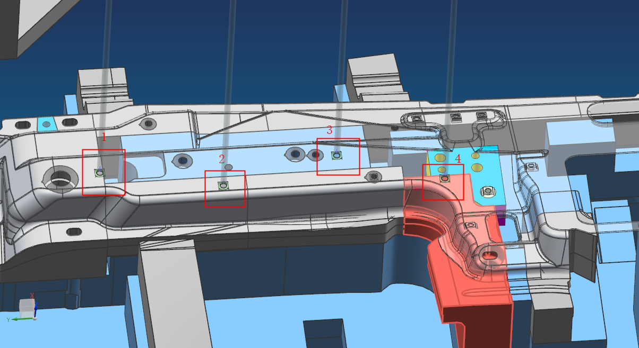
标识1、3位置钻孔加工出废料通道至废料盒，镶嵌标准模钮，表面推平，保证40mm范围着色95%以上；废料使用废料盒承接。标识2、4位置钻孔加工出废料通道（斜向钻孔），镶嵌标准模钮，表面推平，保证40mm范围着色95%以上，废料滑板加长承接废料。
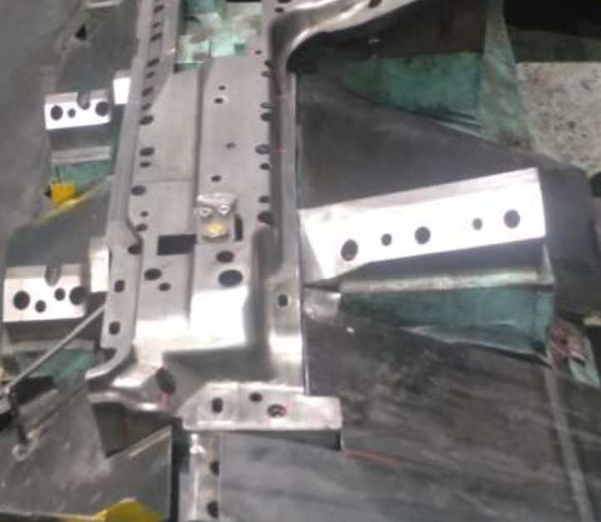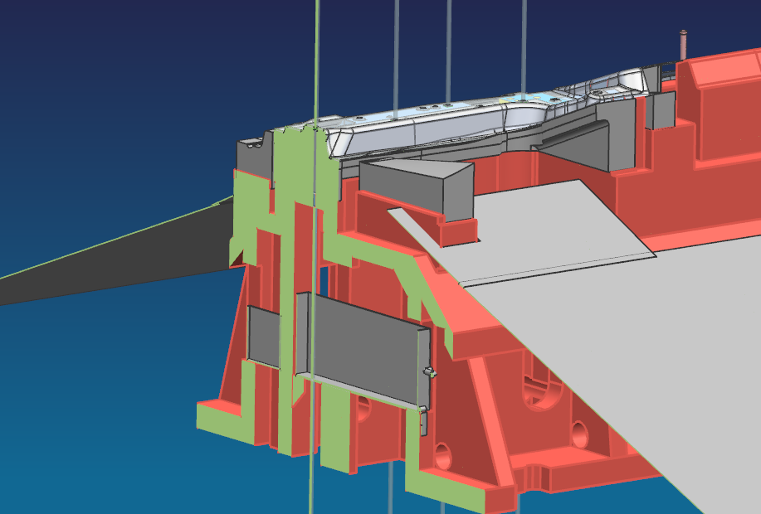
上模座：
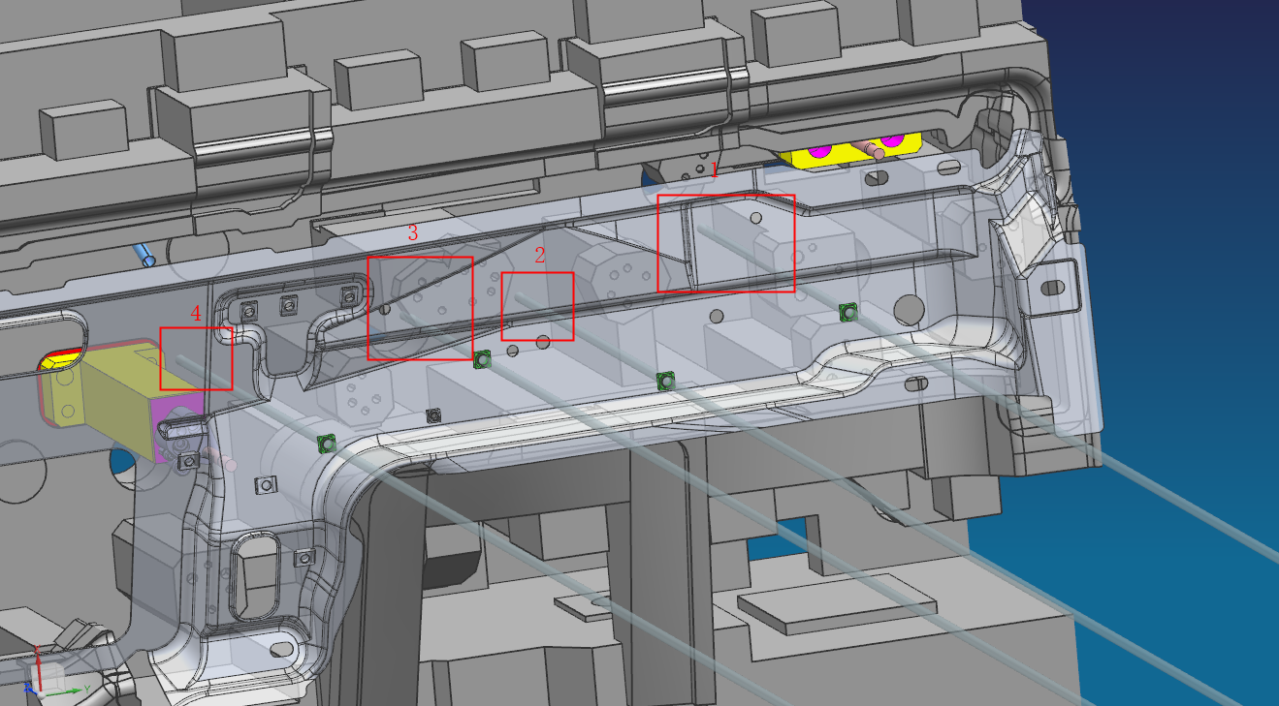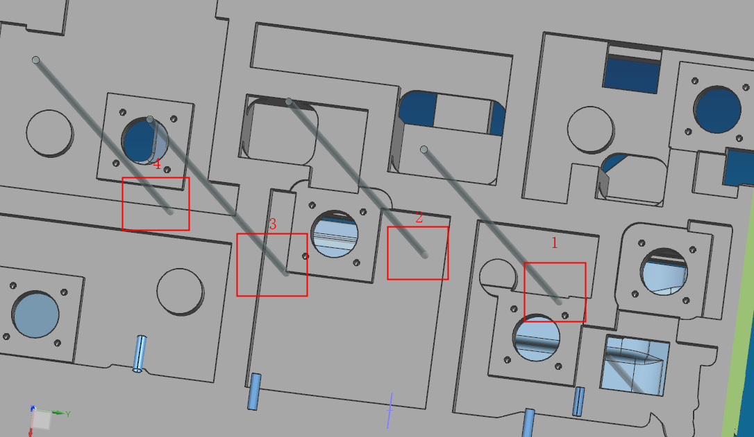
上模腔内部1、2、4位置增加冲头支撑块，冲头座，冲头，3位置借用原有支撑，更换冲头座，增加冲头；标识2、3位置冲头无加强筋，增加垫块，避免冲头与压力机滑块表面悬空。
压料器：
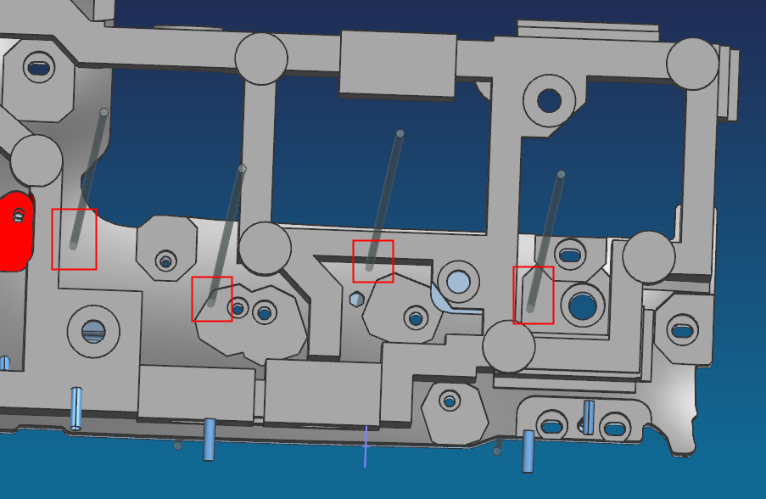
铣出冲头座避让空间，增加冲头通过孔。
汕德卡宽体驾驶室前围模块内板810-62430-4064新增2个φ8.9mm圆孔，下模:
更换镶块，钻孔加工出废料通道至废料盒，镶嵌标准模钮，表面推平，保证40mm范围着色；废料使用废料盒承接
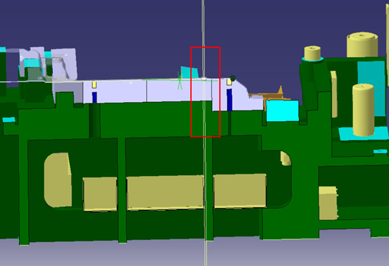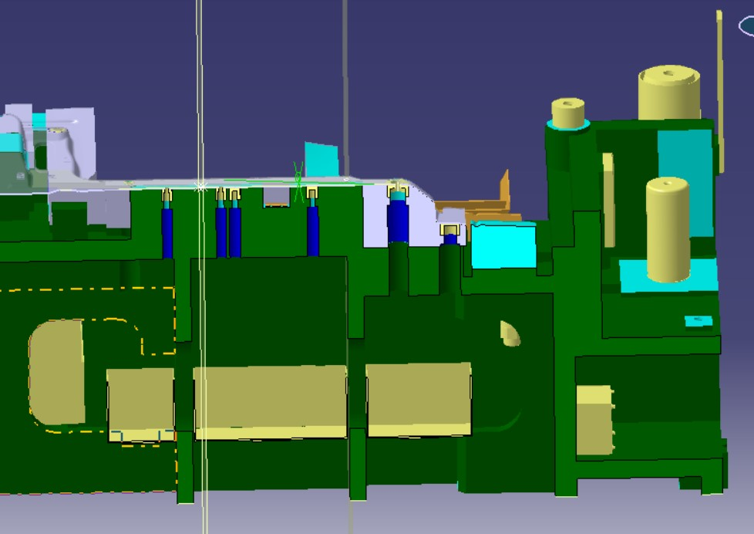
压料器：铣出冲头座避让空间，增加冲头通过孔，氮气缸取消，避让冲头行程，铸造筋铣出冲头行程避让空间。
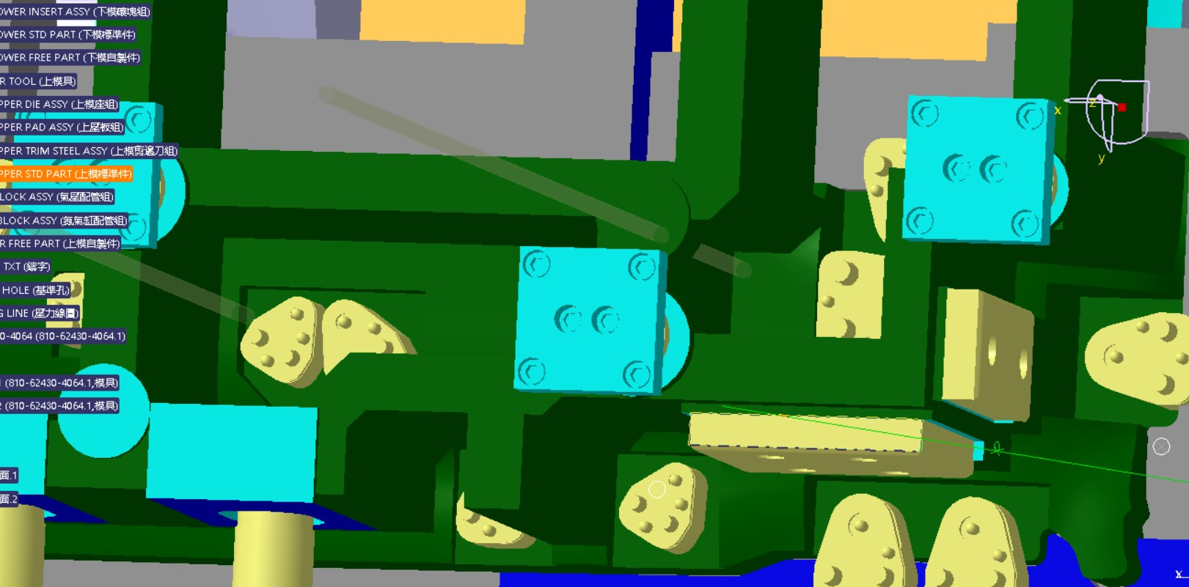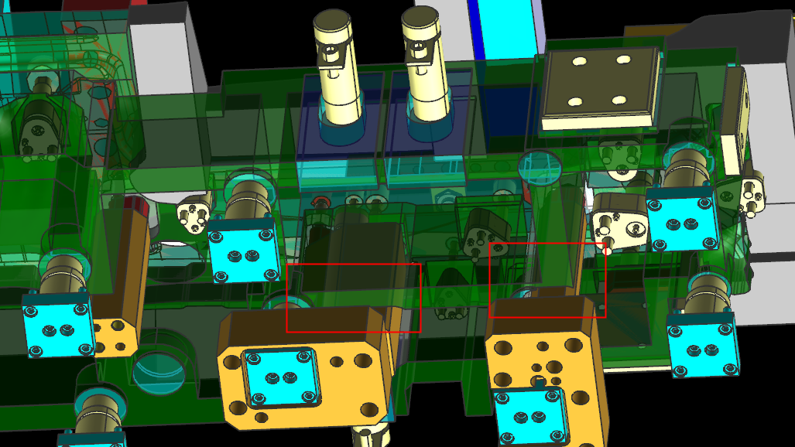
上模具：
上模腔内部增加冲头支撑块，冲头座，冲头，模具上表面增加垫块，避免冲头与压力机上滑块面悬空。

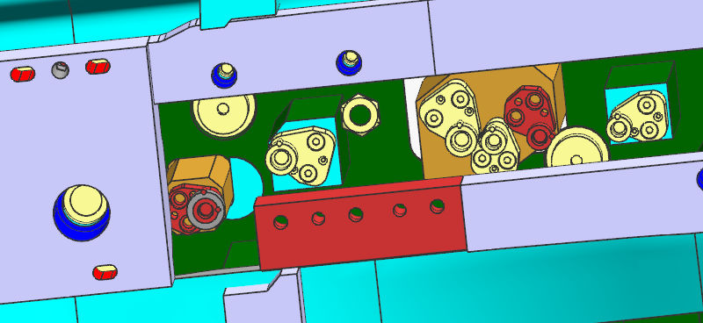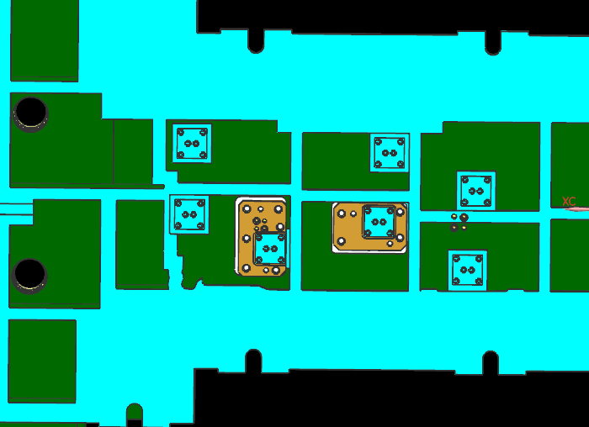
项目范围包括改制2套模具、2套检具。

四、技术规范

1.★产品质量标准

1.1产品尺寸精度要求
要素 |  |  |  | 尺寸公差 | 位置度 | 面轮廓度 | 线轮廓度
孔 | 定位孔 | 主定位圆孔 |  | +0.1～0 | 0
孔 | 定位孔 | 次定位圆孔 | 定位方向 | +0.1～0 | 0
孔 | 定位孔 | 次定位圆孔 | 非定位方向 | +0.1～0
孔 | 定位孔 | 次定位长圆孔 | 定位方向 | +0.1～0 | 0
孔 | 定位孔 | 次定位长圆孔 | 非定位方向 | +0.5～0
孔 | 定位孔 | 装配件定位孔、工装定位孔 | 定位方向 | +0.2～0 | ±0.3
孔 | 定位孔 | 装配件定位孔、工装定位孔 | 非定位方向 | ±0.5 | ±0.5
孔 | 装配孔 | 装配孔（硬性安装件）、螺母（柱）孔 |  | +0.2～0 | ±0.5
孔 | 装配孔 | 装配孔（柔性安装件） |  | ±0.2 | ±0.5
孔 | 装配孔 | 装配过孔、排水孔、注蜡孔 |  | +0.5～0 | ±0.5
孔 | 装配孔 | 线束卡扣孔 |  | +0.2～0
孔 | 其它孔 | 焊接通过孔、减重孔等，未注公差孔 |  | ±1.0
1.2产品质量要求
No. | 标准名称 | 标准 | 备注
1 | 表面质量 | QZZ 30066-2019 表面质量 白皮驾驶室
2 | 冲压件尺寸公差及形状、位置公差 | QZZ 30067-2019 驾驶室本体冲压件尺寸公差及形状、位置公差
2.模具设计要求
1、按照Q/ZZ 30097—2021车身冲压模具设计规范要求设计加工
2、冲圆孔φ8mm以下的凸模采用快换冲头，冲孔凹模采用可换式的（工作边距、孔距较小者除外），标准的冲孔凹模采用镶套结构，非圆凸模及凹模采取防转措施。冲孔凹模套外形随型，仿形后有效刃口高度不少于6mm。
3、模具废料经废料滑槽滑出并落入废料输送带/废料盒，切边废料应采用废料刀将废料切碎，废料对角线长度应小于600mm，该废料应自动排出工作台以外。废料的排出应保证排出可靠，而且考虑设备、模具、操作者的安全。
4、冲裁模具凸模、凹模、废料刀原则上不允许悬空，对不可避免的必须控制其悬空量不大于10mm，但需告知甲方。
5、所有的镶块、导板等均应设有挡块或背托，不能仅用销钉，增加垫块不得仅使用螺栓紧固，须增加必要的焊接
6、凡模具零件超过15KG或取放不方便的模具零件，均设置起重螺孔或起重孔，起重螺孔原则上用：M16、M20、M24mm公制螺纹，起重孔采用：Φ16、Φ21、Φ26、Φ34mm，较大件要求四点起重。模具重心和多副模具组合在模板上的组合式模具重心与模具的几何中心应尽量重合,以保证吊运安全。
7、模具零部件安装必须考虑防反措施。
8、模具上无功能要求的棱角全部倒钝。
9、修边冲孔模料厚<1.2mm时，修边镶块采用7CrSiMnMoV，硬度HRC55～58。料厚≥1.2mm时，修边镶块采用Cr12MoV，硬度HRC58～62。压料芯等其他部件，采用HT300。工作部位表面及刃口表面粗糙度要求Ra0.8。
10、铸件及钢镶块可拆卸件应进行打号标记，打号位置为可拆卸件及对应的模座（阿拉伯数字）。
11、镶块底面研合率不低于 95%，螺钉孔和销钉孔研合着色；
12、压料芯与凹模或冲头间隙为（0.5-1）mm；
13、冲孔无晃动现象，刃口上无损伤的冲孔冲头；
14、冲头座的薄垫片数量不多于 1,并用螺钉固定；
15、侧冲时采用弹料型冲头，弹料销应灵活；
16、冲头座和座面上应标记序号；
17、镶套有防转措施，凹模套装配到位，凹模套不允许焊死；
18、冲头安装座不允许残留胶痕；
19、刃口锋利，无明显的擦黑或拉毛；
20、冲头安装销钉有防脱落措施，销钉松紧度合适；
21、非标冲头硬度为 HRC58-62。
22、无刃口先行于压料芯的部位；
23、修边间隙为（0.01-0.05）mm，如不满足要求，使用红色记号笔标记；
24、工作部分管理面宽度充分，模具局部无接触痕迹；
25、修边和冲孔刃入量为（3-5)mm；
26、多次修边的接刀处平滑，无明显错台尖角。
27、在满足甲方技术要求并能生产出合格的冲压件的前提下，乙方自己确定模具主要部件所用材料及表面处理硬度，材料报价及表面处理费用应计算在投标总报价之内

3技术资料
投标方须在项目不同阶段向招标方提供项目资料，各阶段需提供资料如下表所示：
No. | 资料名称 | 设计审查 | 预验收 | 终验收 | 备注
 | 冲压工艺数模 | 电子×1 |  | 电子×1
 | 改制结构会签表 | 纸质×1 |  | 纸质×3
 | 静态检查表 |  | （电子+纸质）×1 | 纸质×3
 | 动态检查表 |  | （电子+纸质）×1 | 纸质×3
 | 零件精度检查表 |  | 电子×1 | 电子×1
 | 模具材料表 |  | 电子×1 | 电子×1
 | 标准件清单 |  | 电子×1 | 电子×1
注：
- 投标方应在项目各阶段，按照招标方要求的格式和内容提供相应文件。
- 根据验收要求，在设备有改动时，投标方要提供更新的技术文件。
- 所有文件都要配备中文。
- 为保证现场验收满足招标方的要求，投标方应提交所有其提供设备的有关文件，由另一家公司提供的文件必须提交原件，不允许提供复印件，投标方丢失的任何文件必须免费补上。
- 图纸交付文件格式：CATIAV5R20（可编辑）、AUTOCAD2008、PDF格式。
- 终验收时提交的电子文档应包含设计审查和预验收阶段提交的文件。
- 项目各阶段所需的电子资料以U盘形式提交。

包装运输
1.国内货物，对其进行必要的包装防护，做好防锈、防雨、隔离、固定等处理，保证货物在运输途中，安全无损坏；进口货物，按国际包装规范要求包装；
2.项目的（设备、夹具、模具等）经招标方预验收并完成预验收时问题的整改，经招标方确认后，预验收时样件成一起发运至招标方；
3.国内货物运输到达的目的地为招标方工厂，投标方同时承担货物从投标方工厂到招标方工厂的运保费。投标方应在交货前7天内向招标方提供货物价值以及尺寸、重量等明细清单、预计到达招标方的时间等信息。
4.投标方提供的技术资料及易损件清单经招标方确认后随货物同时发至招标方。

第七章 安装调试

一、设备安装
1.投标方在设备进厂前需与招标方签订相关安全协议，除遵守必要的有关中华人民共和国关于工业企业安装调试的法律、法规、规定外，同样要遵守招标方的相关要求。这在投标方设备进厂前必须得到确认和认可，由于投标方在安装调试期间造成的无论是对投标方或是招标方的过失或利益损害，由投标方承担相应责任。投标方的项目负责人及现场项目负责人负责对现场团队的管理以及工作组织协调，以确保项目安全顺利地进行。投标方需要制定一份完整的现场管理计划与方案，包括人员、设备、安全、协调、应急预案等，其至少包含以下内容：
- 人员作业计划、管理
- 设备管理
- 施工安全保障措施、方案
- 危险作业
- 与买方项目管理人员的协调
2.另外招标方提醒：在批量生产前投标方有义务保证其货物的完好无损或避免丢失。

二、产品试装
增加冲孔满足技术要求，且车型SOP节点还应满足：
- 不允许有影响总成匹配的测量点；
- 不允许有超过2倍公差的测量点；
- 1-2倍公差的测量点经过后工序装车验证不影响质量和匹配，并签署尺寸认可文件；

第八章 验收
项目验收标准由招标方提供，投标方确认。项目验收以招标方提供的验收标准和双方达成的技术协议作为验收依据。验收包括过程验收、预验收、安装完工验收和终验收。招标方以投标方提供并经过招标方确认后的设计制造规范和验收标准作为验收标准。

一、过程验收
1.设计图审查验收，审查投标方所完成的总图及分总图，在投标方进行，主要目的是检查图纸完成状况和功能性保障及品牌与标准原则贯彻情况。审查结束形成双方签字文件；
2.投标方在（设备、工装、模具、检具等）投入制造前，需按招标方要求预先制定好（工艺方案、技术参数）要求，设计好（设备、工装、模具、检具等）图纸，（工艺方案、技术参数）和图纸须经招标方代表会审并签字后方可投入制造。对招标方在会签过程中提出的合理要求，投标方应尽可能给予满足。投标方对（工艺方案、技术参数设备、工装、模具、检具等）设计和制造负最终责任。

二、预验收
1.要求在投标方场地进行预集成并具备生产能力后进行预验收。
2.预验收的场地在投标方工厂内进行。
3.预验收的内容不仅包括设备、工装、模具、检具、加工产品等实物，同时也包括投标应交付的各种技术资料。
4.预验收的标准按双方认定的技术协议及验收标准进行，包括投标方提供的技术和验收文件资料。
5.投标方应尽可能采取有效的技术检测措施，将问题尽量暴露在投标方现场，及时解决，并把解决状况及时报告给招标方。
6.预验收问题整改完毕后，招标方派人到投标方制造地点进行复查，合格后双方签定预验收纪要并批准发运，但预验收合格的记录不能替代最终验收报告。
7.零件全尺寸合格供方需提供零件精度检测报告；
8.供方完成模具自检，将自检的《模具动态检查表》，《模具静态检查表》，《硬度检查表》提供给甲方进行确认；
9.供方提出预验收申请，经确认后方可启动预验收。
11..验收内容
- 按照《修冲翻整类模具静态检查表》完成模具静态验收，按照《修冲翻整类模具动态检查表》完成模具动态验收并对验收问题记录在《模具验收问题记录表》中，最终完成问题销项确认。
- 投标方在及时整改自验收中发现的问题后，由投标方在招标方工厂现场组织召开一个报告会，向招标方介绍自验收的组织、设备、工装、生产线、工程运行情况、对招标方人员的培训达标情况、结论、存在问题等，并提供相应的验收、评价报告、每个设备/系统的检查合格单及相关图纸资料等。
- 招标方根据投标方报告的内容，并结合设备、工装、生产线、工程现场运行勘察情况进行综合评估，确认设备、工装、生产线、工程运行良好，并在性能、质量、安全等方面合格后，双方签订验收纪要，投标方将设备、工装、生产线、工程提供给招标方进行试生产/运行。生产期间，投标方需安排由技术、设备维护、操作指导等专业人员对试生产进行全程服务，及时解决试生产过程中出现的问题。

三、终验收
1..具备如下条件开始进行终验收：
a)模具调试生产稳定；
b) 改制尺寸合格；
c) 不允许有影响总成匹配的点；
d) 不允许有改制位置孔超过2倍公差的测量点；
e) 供方提出终验收申请，经甲方确认才可以启动终验收。
2.模具终验收通过要求如下：
a) 模具动/静态检查问题点整改完成，销项率达到100%；
b) 零件尺寸合格率不低于95%，关键尺寸合格率达到100%，基准合格率100%，无装车匹配问题；
c) 压料符形研合率要求：蓝油接触均匀，研合率不低于95%；
d) 批量生产不小于3个批次，单批次生产＞800台份；
e) 完成模具备品备件清单等模具资料移交。

第九章 施工安全要求

一、施工现场安全要求
1.外来施工人员进入工作场所前必须接受安全教育培训,不接受培训或者培训考试不合格不得进入施工场所。
2.现场施工前对施工区域进行安全隔离,并增加警示标识。
3.所有的施工用具必须符合安全标准，施工人员进入施工区域要正确穿戴劳保用品，并指定专人负责监管安全施工作业，作业人员不得随意进入非施工区域场所，不得随意动用和触及现场生产设备和其它配套设施等，否则因此而引起的事故，乙方要负全部责任。
4.如在车间行走要走人行通道，注意观察周围环境，特别是经过吊装区要绕行或者等待吊物经过后在通行，还要注意现场叉车等。
5.施工期间不得饮酒后上岗，整个公司厂区内严禁吸烟，违者考核5000元。
6.作业人员应遵守相关方安全管理规定，一切施工作业必须按照甲方要求开展。
7.作业区域保持整洁，无阻碍作业的物品。工作完毕后，收放好工具清理工作场所。

二、临时用电作业安全要求
1.在施工中需要铺设临时线路，需要有施工单位提出申请，并有项目负责人申请办理临时用电申请，并有车间电工负责接线， 其他人不得私自接线，临时线必须绝缘良好的橡皮胶线，无老化。所有线路不得超负荷使用。线路经过通道要增加防护或者架设。
2.使用手持切割机、磨光机时应穿绝缘鞋、佩戴防护面罩，作业前检查切割机、磨光机护罩是否完好无损，砂碟片要完好无破损。更换切割片时要使用专业工具，并且要切断电源。

三、模具焊接施工作业安全要求
1.动火作业人员应持证作业，在动火作业前应办理动火作业审批单，确认各项安全措施已落实才能动火。自带符合要求的灭火器。
2.动火前应检查焊机、割炬是否符合安全标准。检查焊机线路是否有破损，接地线是否良好，割炬的气瓶是否固定，气瓶是否安装回火阀。氧气瓶与乙炔瓶是否保证五米以上安全距离，气瓶与火源之间是否保证10米以上安全距离。作业前应佩戴好劳保防护用品，检查周围是否存在易燃物，并有设有专人监护。
3.金属焊接和切割作业人员工作前要穿戴好合适的劳动保护用品，如防尘面罩、焊接手套、焊接工作服；操作时要戴好护目镜或面罩；针对特殊作业，还可以佩带长管呼吸器，以防止烟尘危害。要防止弧光伤害，则要根据电流强度，选择不同型号的滤光镜片。穿上浅色帆布工作服，扎紧袖口，扣好领口，可减少其对皮肤的伤害。
4.焊接作业前应仔细检查作业场所是否存在可燃气体、可燃物的存在，作业场所周围不得存放易燃易爆物品，动火前应对风道风箱内物质采样分析，合格后再进行工作；现场应有人监护，并有良好的通风设施和照明设施。
5.留意观察现场安全细节，在进行气焊或气割作业时，要仔细检查瓶阀、减压阀和胶管，不能有漏气现象；拧装和拆取阀门都要按操作规程来做。
6.在电焊作业时，应注意电流过大、导线包皮破损会产生高温；接头处接触不良会引起火灾。因此作业前应仔细检查，对不良设备予以更换。另外，还应该注意在焊接、切割管道、设备时，热传导可能导致另一端易燃易爆物品着火甚至爆炸。作业前要仔细检查，对另一端的危险物品予以清除和防护。
7.切割旧设备、废钢铁时，要注意清除其中夹杂的易燃易爆物品。在作业现场，要配备足够数量的灭火器材，并检查灭火器材的有效期限，保证其有效可用。焊接、切割作业结束后，要仔细检查现场，消除遗留下的火种，避免后患。
8.对触电类事故预防 电焊机外壳及不带电的金属构件一定要保护接地（或接零），绝缘电阻要足够大。接线柱要用罩盖好；焊把、焊钳及焊接电缆绝缘程度要好；同时带电体之间、带电体与其他物体之间都要保持距离；电焊机及电源线应放置在人体不易接触的地方。
9.登高焊接时要注意登高防护，不能将作业用的电缆缠绕在身上或搭在肩上，电缆线应系在脚手架及其他设施上，以免踩到脚下，导致绝缘层破损。在移动、检修焊机更换保险丝、改变极性等操作时，必须切断电源开关才能进行。
10.作业场所要有良好的通风设施，做好全面通风和局部通风；对存在职业危害的场所要佩戴防尘毒口罩，做好职业有害因素的健康防护。

第十章 培训

一、培训内容
1.具体内容
1.1工装夹具、设备结构、工作原理
1.2操作使用方法和要求、安全事项要求
1.3维护保养方法和要求
1.4设备故障的判断和处理程序
1.6招标方不时要求的与设备操作相关的其他培训内容
2.培训方法
2.1投标方在设备安装阶段，在招标方设备安装现场，对招标方有关人员进行第一阶段培训。
2.2在终验收前招标方安排维修人员参与设备或生产线的调试及运行，以达到培训维修人员的目的。
2.3对于部分投标方采购的标准设备，必须由相应设备供应商技术人员进行培训。

二、培训效果
招标方尽量保证人员的稳定性和基本专业素质，所有的培训内容必须能保证受训人员能掌握，招标方根据参加培训的人员掌握情况，可以要求投标方给予重新培训。培训的费用都由投标方负责。

第十一章 生产陪伴
投标方应满足招标方以下的生产陪伴要求：工作内容包括（但不限于）：
- 设备的维护、故障排除、备件更换等；
- 帮助招标方建立维修保养计划；
- 帮助招标方作第二阶段的备件采购；
- 其它招标方安排的工作（包括工艺设备、参数的优化等）。
2.人员人数：根据以上工作内容，供应商合理安排人员驻点陪伴，模具开始正式生产时，视需要，投标方派可解决实际问题人员驻招标方工厂，人员数量和陪产时间双方协商，若生产开动率低于招标方要求，可要求投标方无偿增加驻厂配合时间。

第十二章 售后服务
1.质保期以《设备采购合同》条例为准。
2.投标方供货范围内的标准设备及部件（易损件除外），如设备本身质保期超过《设备采购合同》条例规定的遵照其设备本身质保期执行，如未达到《设备采购合同》条例规定的，投标方需负责延保，并满足《设备采购合同》条例的要求。
3.夹具、设备都能达到招标方要求的开工率、生产节拍、各总成零部件质量要求，并提供了完整的培训和资料以后，投标方的工作才视为结束。投标方无权因满足这些要求而增加的额外的投入向招标方提出增加费用的要求。
4.服务期间，投标方所作的任何修改都必须在资料中更新，并将最新的资料交给招标方。
5.投标方在签定合同的同时，给出售后服务承诺书。在终验收合格后的一年质保期内，正常使用条件下，如果工装夹具、设备质量问题出现问题或制件质量不稳定，招标方要求国内投标方在收到报修信息后在2小时内做出响应，对已发现有缺陷和需维修的工装夹具、设备，应该从维修完成后计起享有一年的质量保证期。
6.正常使用条件下，投标方保证模检具设计寿命；即使超过质保期，焊装生产线因投标方的设计，制造和材料缺陷等原因造成的工装夹具、设备损坏、报废而影响使用，投标方必须根据招标方的要求，迅速修复，并承担全部费用。
7.投标方在质保期内没有及时维修焊装生产线的缺陷、故障，而引起的生产终止，招标方有权要求投标方进行补偿，招标方用书面形式将缺陷、故障情况及补偿金额通知投标方，投标方在收到招标方通知3日内必须书面回复，如未回复，默认为同意，并15天内补偿招标方的损失。
8.对易损耗件、附件，除非投标方投标文件中另附清单特别说明，否则同样适用于上述质保范围。
9.设备的质保期为终验收后1年，在质保期内，如设备出现非人为的故障，投标方负责免费维修。

